Школьный этап Всероссийской олимпиады школьников по астрономии
2017-2018 учебный год
11 класс

- Радиус планеты Плюк в 2 раза больше радиуса Земли, а плотности Плюка и Земли равны. Чему равно отношение периодов обращения спутника, движущегося по низкой круговой орбите Плюка и Земли?
- Свет от звезды Денеб идет к Земле 1500 лет. Определите, каково должно быть значение годичного параллакса у звезды Денеб.
- Во сколько раз отличаются светимости двух звезд одинакового цвета, если радиус одной из них больше, чем другой, в 40 раз?
- Мог ли Галилео Галилей, зарисовывая расположение четырёх ближайших к Юпитеру спутников «имени себя», случайно наблюдать в свой телескоп планету Плутон?
- Из аэропорта Толмачево в Новосибирске рейс 178 вылетает в 10 часов утра по местному времени. В аэропорту Домодедово этот же рейс приземляется в 10 утра, но уже по московскому времени. Оцените, с какой точностью можно определить среднюю скорость самолета, если учесть, что города находятся на одной широте, но в разных часовых поясах. Свой ответ поясняйте графически. Длину окружности экватора Земли округлим до 40 тыс. км.
- Космическое межзвездное облако имеет размер 100 а. е. и среднюю концентрацию вещества 10⁶ см⁻³ Концентрация молекул воды в этом облаке составляет 10⁻⁵ от средней. Космический корабль пролетает через это облако по прямой со скоростью 50 км/с. Экипаж корабля решил пополнить бортовые запасы воды, раскрыв снаружи корабля специальную ловушку диаметром 10 м. За какое время удастся собрать этой ловушкой тонну воды? Масса молекулы воды 3 · 10⁻²³ г.

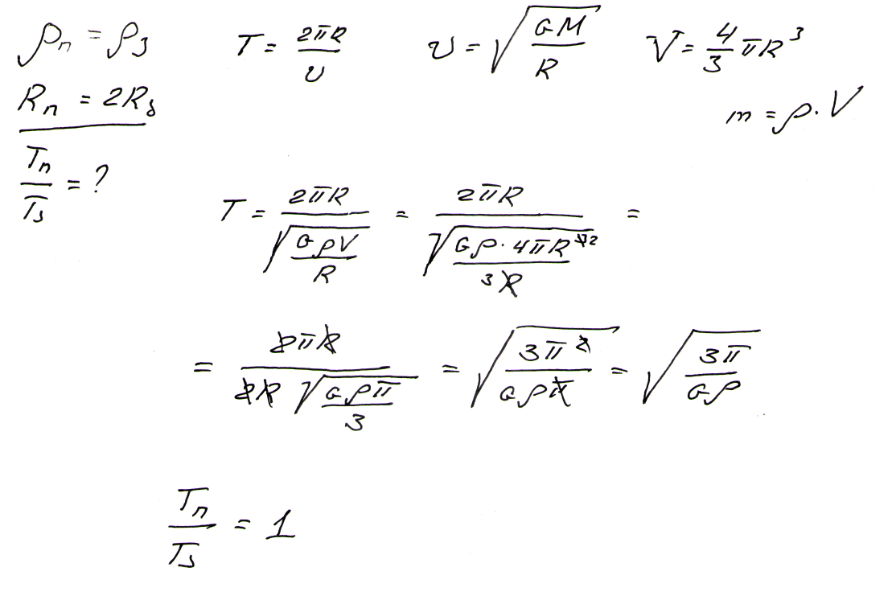
Решение 11 класс
1.

2. Если свет от Денеба идет к Земле 1500 лет, значит расстояние до этой звезды 1500 световых лет или 1500/3,26=460 пк, далее, вспоминая, что расстояние в пк есть обратный параллакс в секундах дуги, получаем что необходимый угол будет 1/460 угловой секунды. То есть параллакс Денеба будет около 0.002”.
3 Ответ: 1600.

4. Звездная величина Плутона меняется в зависимости от того, как далеко он расположен от Солнца и от Земли, но не бывает меньше 13,5, в то время как Галилей в свой телескоп с диаметром апертуры менее 4 см видел звезды примерно до +8 величины. Так что, он никак не мог разглядеть Плутон. Не зря его открыли только в XX веке с помощью фотопластинок. (Дополнительным препятствием для наблюдения Плутона вместе со спутниками Юпитера может служить следующее. Перигелий Плутон прошел примерно 20 лет назад (известно, что в конце XX века Плутон был ближе к Солнцу, чем Нептун). В перигелии Плутон максимально поднимается над плоскостью эклиптики. Галилей делал свои открытия около 400 лет назад, что составляет 1,6 250-летнего периода Плутона. Т.е., во времена Галилея Плутон не мог находиться вблизи Юпитера)
5. Предположим сначала, что Новосибирск и Москва расположены в середине своих часовых поясов. Предположим, также, что самолет летит вдоль параллели, на которой расположены Москва и Новосибирск. Поскольку Новосибирск находится восточнее Москвы, самолет летит с востока на запад, т.е. Против вращения Земли. В таком случае, чтобы вылететь и приземлиться в одно и то же поясное время самолет должен двигаться с той же скоростью, что и скорость вращения Земли на широте Москвы (Новосибирска). Теперь учтем, что Москва и Новосибирск не обязательно должны располагаться в середине своих часовых поясов. Пусть n — разница часовых поясов Москвы и Новосибирска. Один часовой пояс занимает на поверхности Земли полосу 15°. Если Москва расположена на западной границе часового пояса, а Новосибирск на восточной границе, то расстояние между ними составит 15° (n + 1), а если Москва находится на восточной границе пояса (как есть на самом деле), а Новосибирск на западной, то расстояние между ними составит 15° (n — 1). Длина одного градуса на широте Москвы составляет 62 км. Значит расстояние между Москвой и Новосибирском составляет 930 (n ± 1) км. Отсюда мы видим, что абсолютная погрешность определения скорости самолета составляет 930 км/ч, вне зависимости от того, сколько часовых поясов разделяет Москву и Новосибирск. Относительная погрешность равна 1/n.
6. Ловушка, пролетая сквозь облако заметает часть этого облака в форме цилиндра. Объем этого цилиндра равен V=πr ² l=1,2⋅10¹⁵ м ³. Здесь r — радиус ловушки, l — размер облака, т. е. длина пути корабля сквозь облако. Всего в одном кубическом сантиметре облака содержится 10⁶ частиц, из них только 10⁶ / 10⁵ = 10 молекул воды. Значит в одном кубическом метре 10⁷ молекул воды. При такой концентрации тонна воды содержится в объеме 3,3 · 10²¹ м³. Т. е. при пролете через это облако (который будет продолжаться в течение 9,5 лет) собрать необходимую массу воды не удастся.

